РЕКОМЕНДОВАННЫЙ ЭСКИЗНЫЙ ПРОЕКТ
ВНЕШНЕГО ВИДА НЕСТАЦИОНАРНОГО ТОРГОВОГО ОБЪЕКТА
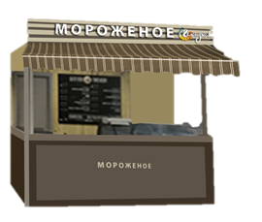(КИОСК, КОНСТРУКЦИЯ К-4)

СОГЛАСОВАНО
Начальник управления архитектуры
и градостроительства администрации
муниципального образования город-курорт Геленджик Е.А. Семёнова

Внешний вид

Краткая пояснительная записка:

- Каркас - металл
- Стены – гладкая трёхслойная сэндвич панель с обкладками из оцинкованной стали (0,55 мм), с
полимерным покрытием. Утеплитель – Пенополистирол ППС 80 мм. Цвет стен наружный по RAL 1011.
- Кровля – Односкатная, трёхслойная сэндвич панель с обкладками из оцинкованной стали (0,55 мм). Верхний слой гидроизоляции.
- Тент – однотонный, тканевый RAL 1011.
- Роллет – RAL 1011.
- Высота нестационарного торгового объекта – 2,4м
- Информационная табличка – прозрачная пленка с белыми буквами не более 210х297 мм
- Вывеска – объемные световые буквы, размер- высота 25 см, колер - RAL 9010
- Урна - RAL 1015

